НАО «КАРАГАНДИНСКИЙ ТЕХНИЧЕСКИЙ УНИВЕРСИТЕТ

ИМЕНИ АБЫЛКАСА САГИНОВА»

Кафедра информационных технологий и безопасности

**Лабораторная работа № 1**

**Дисциплина:** "Введение в базы данных"

**Тема:** Ознакомление с интерфейсом СУБД MS SQL Server. Утилиты, входящие в состав СУБД

**Принял:**

Преподаватель: Жакина М.М

_________________________

*(подпись)      (дата)*

**Выполнил:**

ст.гр.СИБ-23-7  Бисембаев Б.Т.

Караганда 2025

**Лабораторная работа №1**

**Тема:** Ознакомление с интерфейсом СУБД MS SQL Server. Утилиты, входящие в состав СУБД

**Цель:** Приобрести практические навыки работы в среде разработки баз данных MS SQL Server и усвоить способы управления базами данных

**Ход работы:**

Задание 1.1

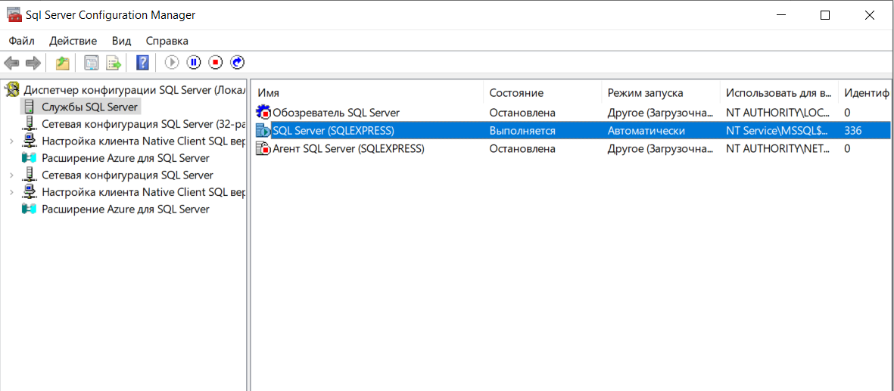

1.2

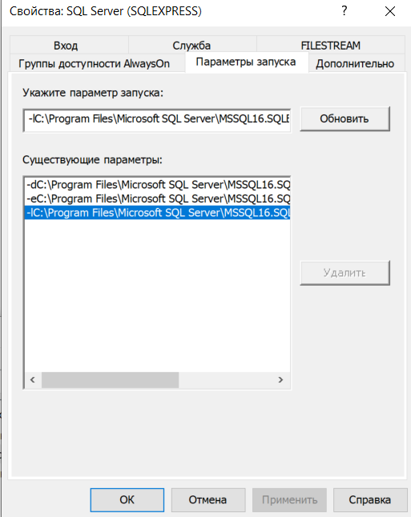

1.3

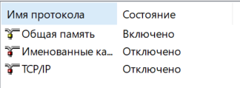

1.4

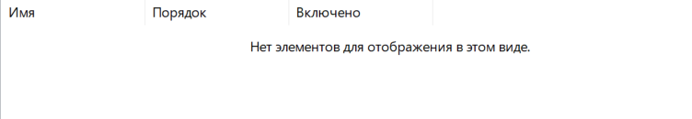

Задание 2

2.1-2.2

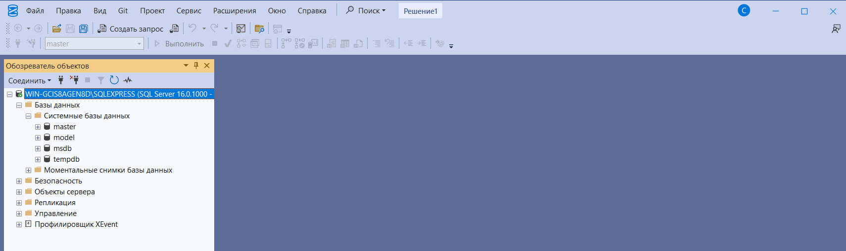

2,3-2,4

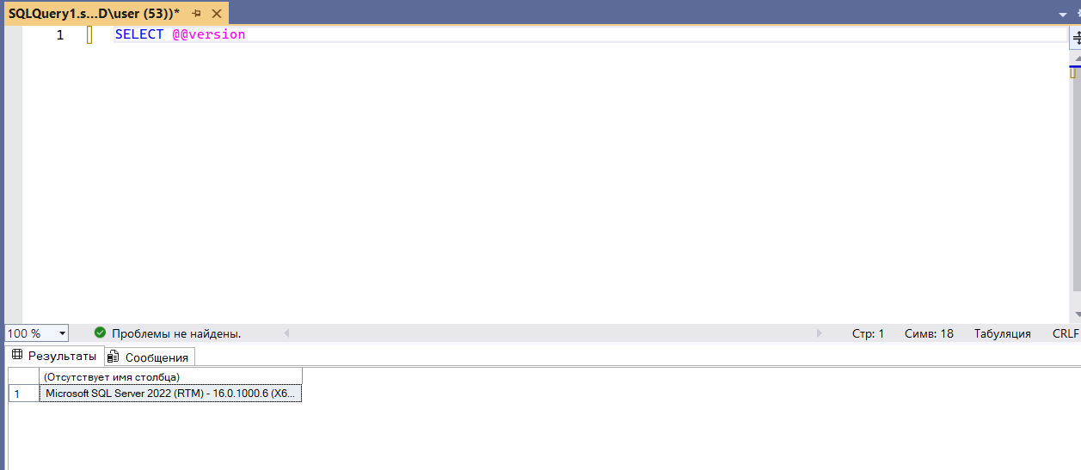

2,5

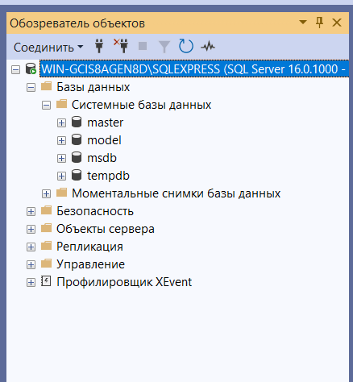

Задание 3

3,1

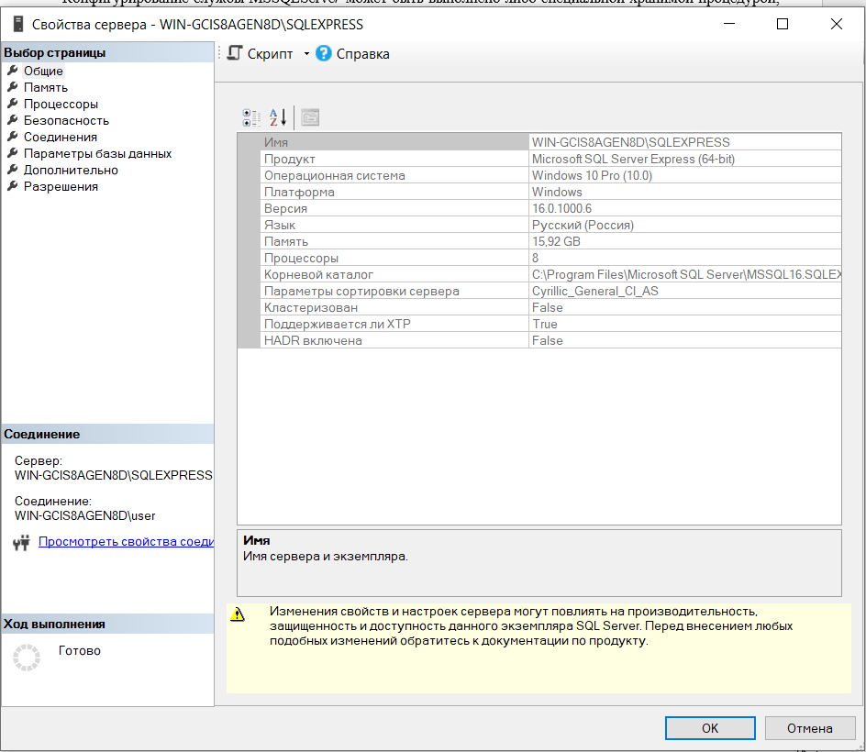

3,2

\Microsoft SQL Server\MSSQL16.SQLEXPRESS\MSSQL

Количество процессоров 8

Тип аутентификаций:

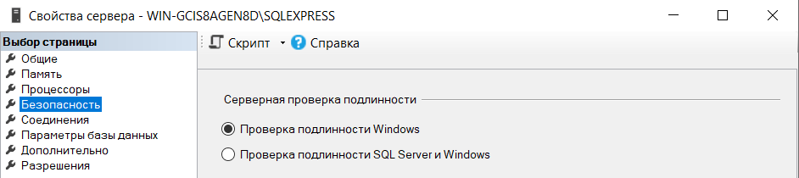

Кол-во пользователей:

0 без ограничений

Задание 4

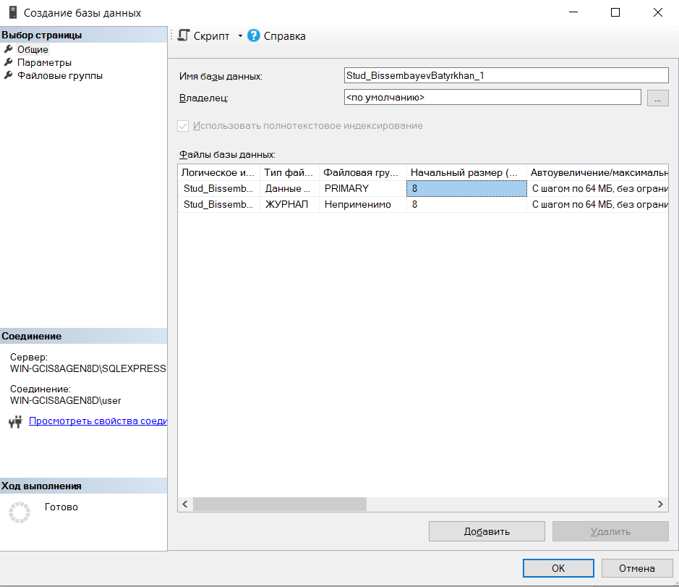

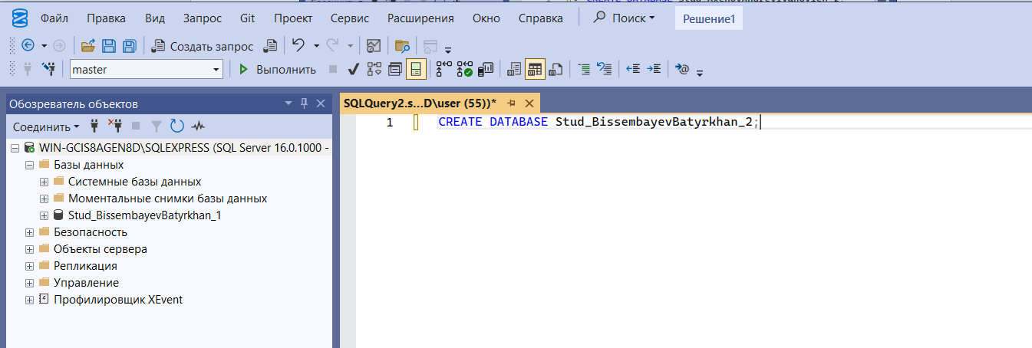

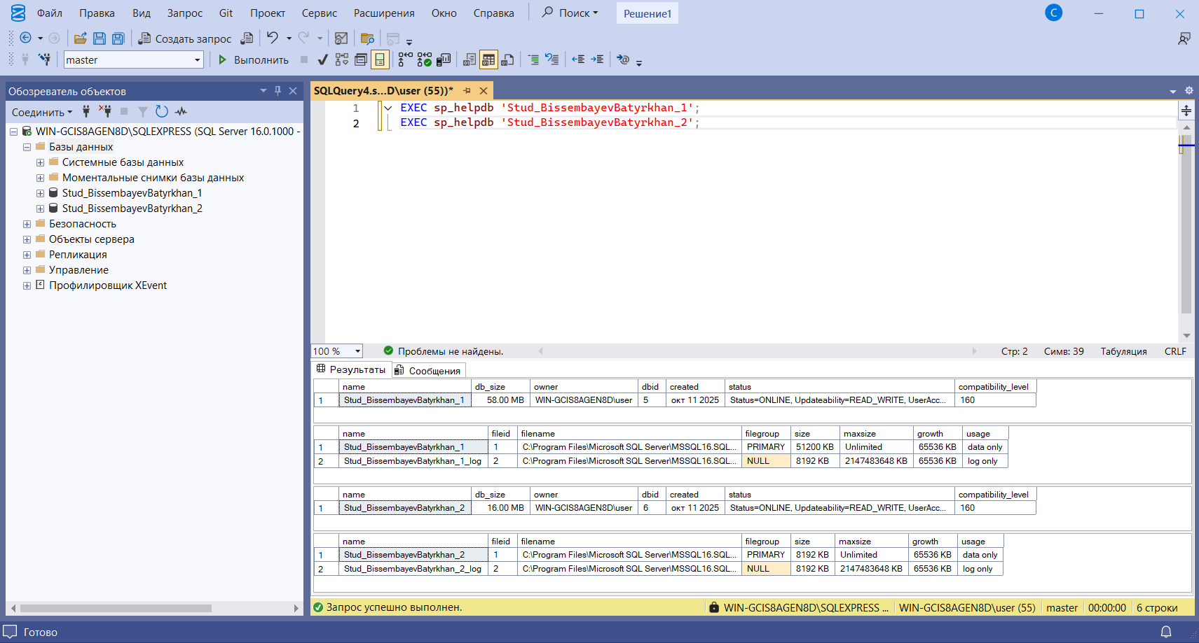

Задание 5

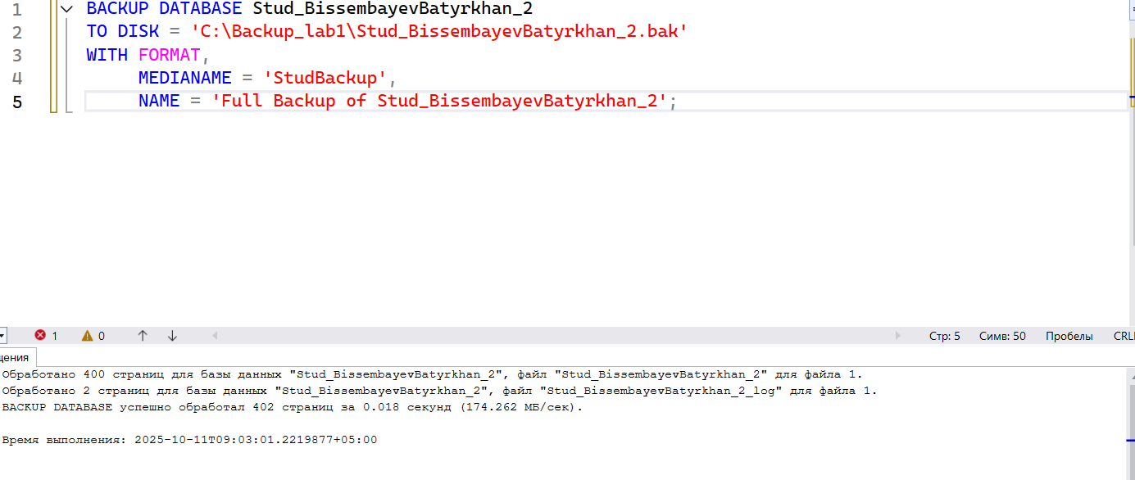

Задание 6

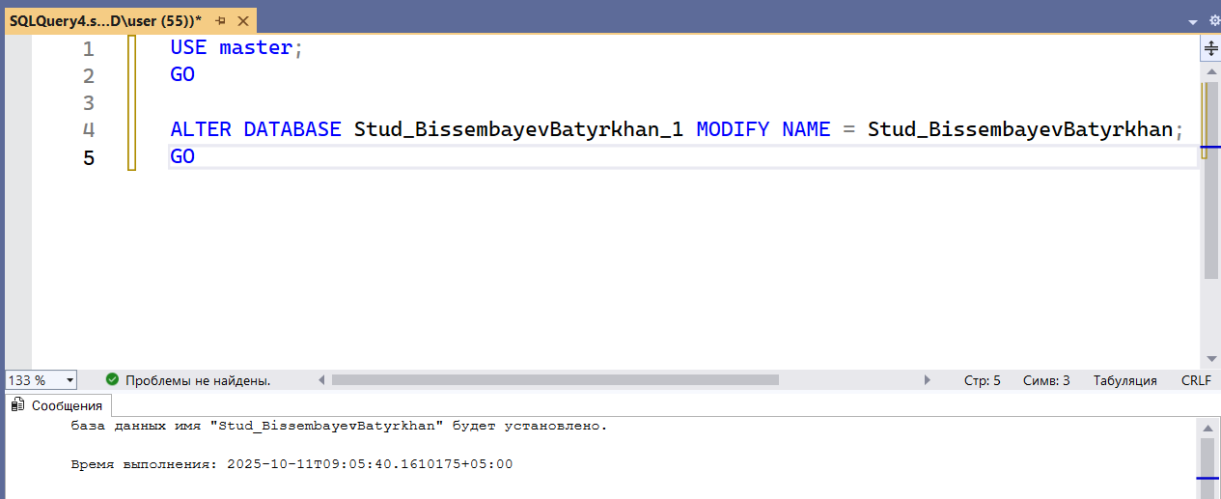

Задание 7

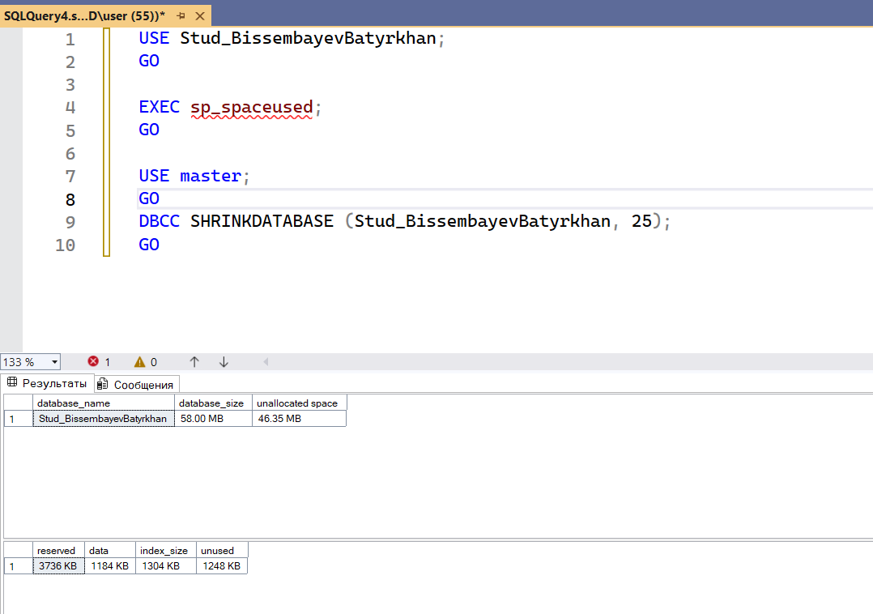

ЗАДАНИЕ 8

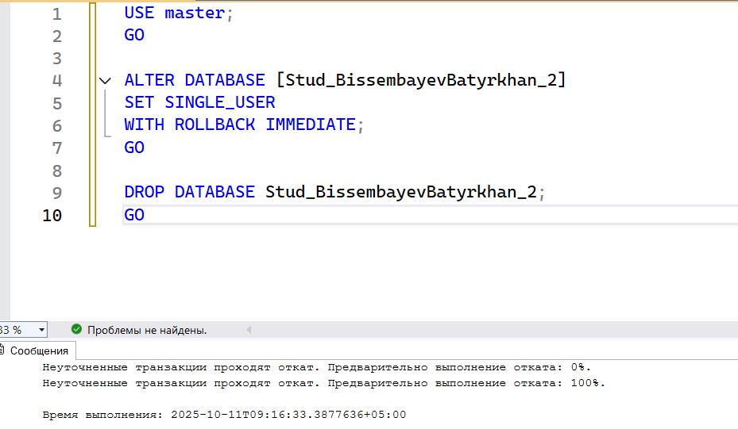

ZADANIE 9

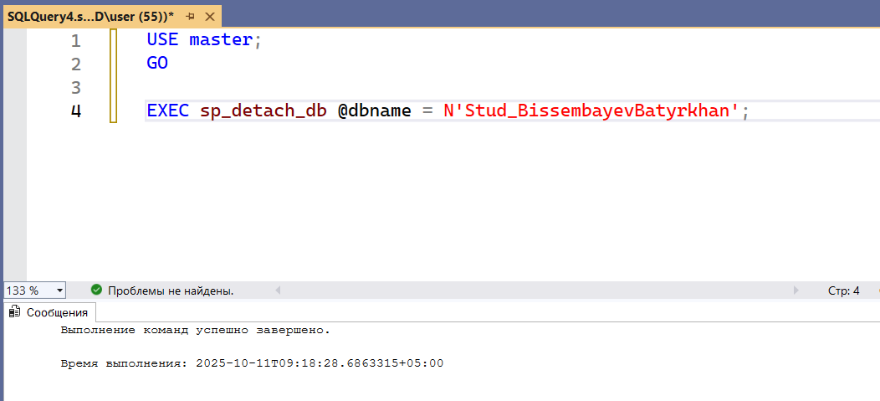 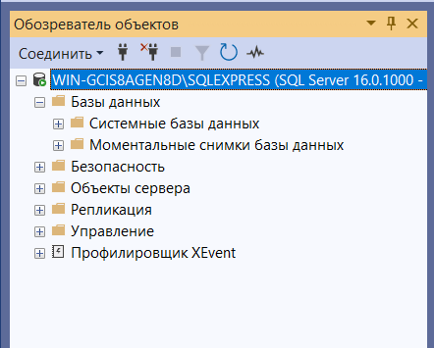

Контрольные вопросы;

**1) Характеристика версий СУБД MS SQL Server**

**Express** – Бесплатная версия, БД до 10гб, ОЗУ до 1,4гб, и до 4 ядер. Ознакомительная версия.

**Developer** – Полный функционал, для разработки и тестов, но не для prod сред.

**Standart** – Коммерческая версия для малого и среднего бизнеса, поддержка большинства базовых функций, но имеет ограничения по масштабированию и производительности.

**Enterprice** – Полная версия с расширенными возможностями, масштабирование, безопасность и поддержка аналитик. Для крупных корпоративных систем.

**Web** - Редакция для полных хостинг-провайдеров с ограниченным набором функций и лицензий по подписке.

**2) Характеристики инструментальных средств MS SQL Server**

**Server Management Studio(SSMS)** – UI сервис для управления и разработки БД. Позволяет создавать запросы, управлять объектами, выполнять бэкапы и мониторить сервер.

**Server Data Tools(SSDT) –** Среда разработки БД, с интеграцией с VS. Позволяет создавать, тестировать и развертывать БД и проекты с BI(Business Intelligence).

**SQL Server Profiler –** Инструмент для мониторинга активности сервера, анализ производительности и отладка запросов.

**SQL Server Agent –** Служба автоматизации задач(запуск, бэкапы, скрипты) по расписанию.

**Integration Services(SSIS) –** Ср-во интеграции данных и создания ETL-процессов(извлечение, трансформация и загрузка данных).

**Analysis Services(SSAS) –** Инструмент создания аналитических моделей, многомерного анализа.

**Reporting Services(SSRS) –** Ср-во создания, управления и публикации отчетов.

**3) Что представляет собой БД SQL Server?**

Это организованное хранилище данных, управляемая MSSQL Server. Обеспечивает надежное хранение, доступ и обработку данных с поддержками операций создания, чтения, обновления и удаления информации. Есть поддержка транзакций, резервное копирование и масштабируемость и производительность.

**4) Объекты базы данных SQL Server**

**Таблицы, представления**(vr таблицы, на основе запросов одной к другим таблицам), **хранимые процедуры**(наборы SQL-команд, сохраненные и выполняемые на сервере, что дает автоматизацию и оптимизацию задач), **триггеры**(спец.процедуры, выполняющиеся при изменении данных(INSERT, UPDATE, DELETE)), **функции**(пользовательские, возвращающие значение или таблицу. Используют для повторного использования логики), **индексы**(структуры для ускорения поиска и сортировки данных в таблицах), **схемы**(логические контейнеры для группировки объектов БД(таблицы,процедуры и т.п)), **типы данных**(пользовательские определения типов для стандартизации данных), **пользователи и роли**(контроль доступ к БД).

**5) Способы создания баз данных в СУБД MS SQL Server?**

1) **UI способ(SSMS),**

2) **T-SQL команда:**

CREATE DATABASE dbname;

GO

3) **Командная строка(sqlcmd):** Обычно, когда нет UI

sqlcmd -S servername -Q "CREATE DATABASE dbname"